Аспиро
Центр обучения
Лицензирования
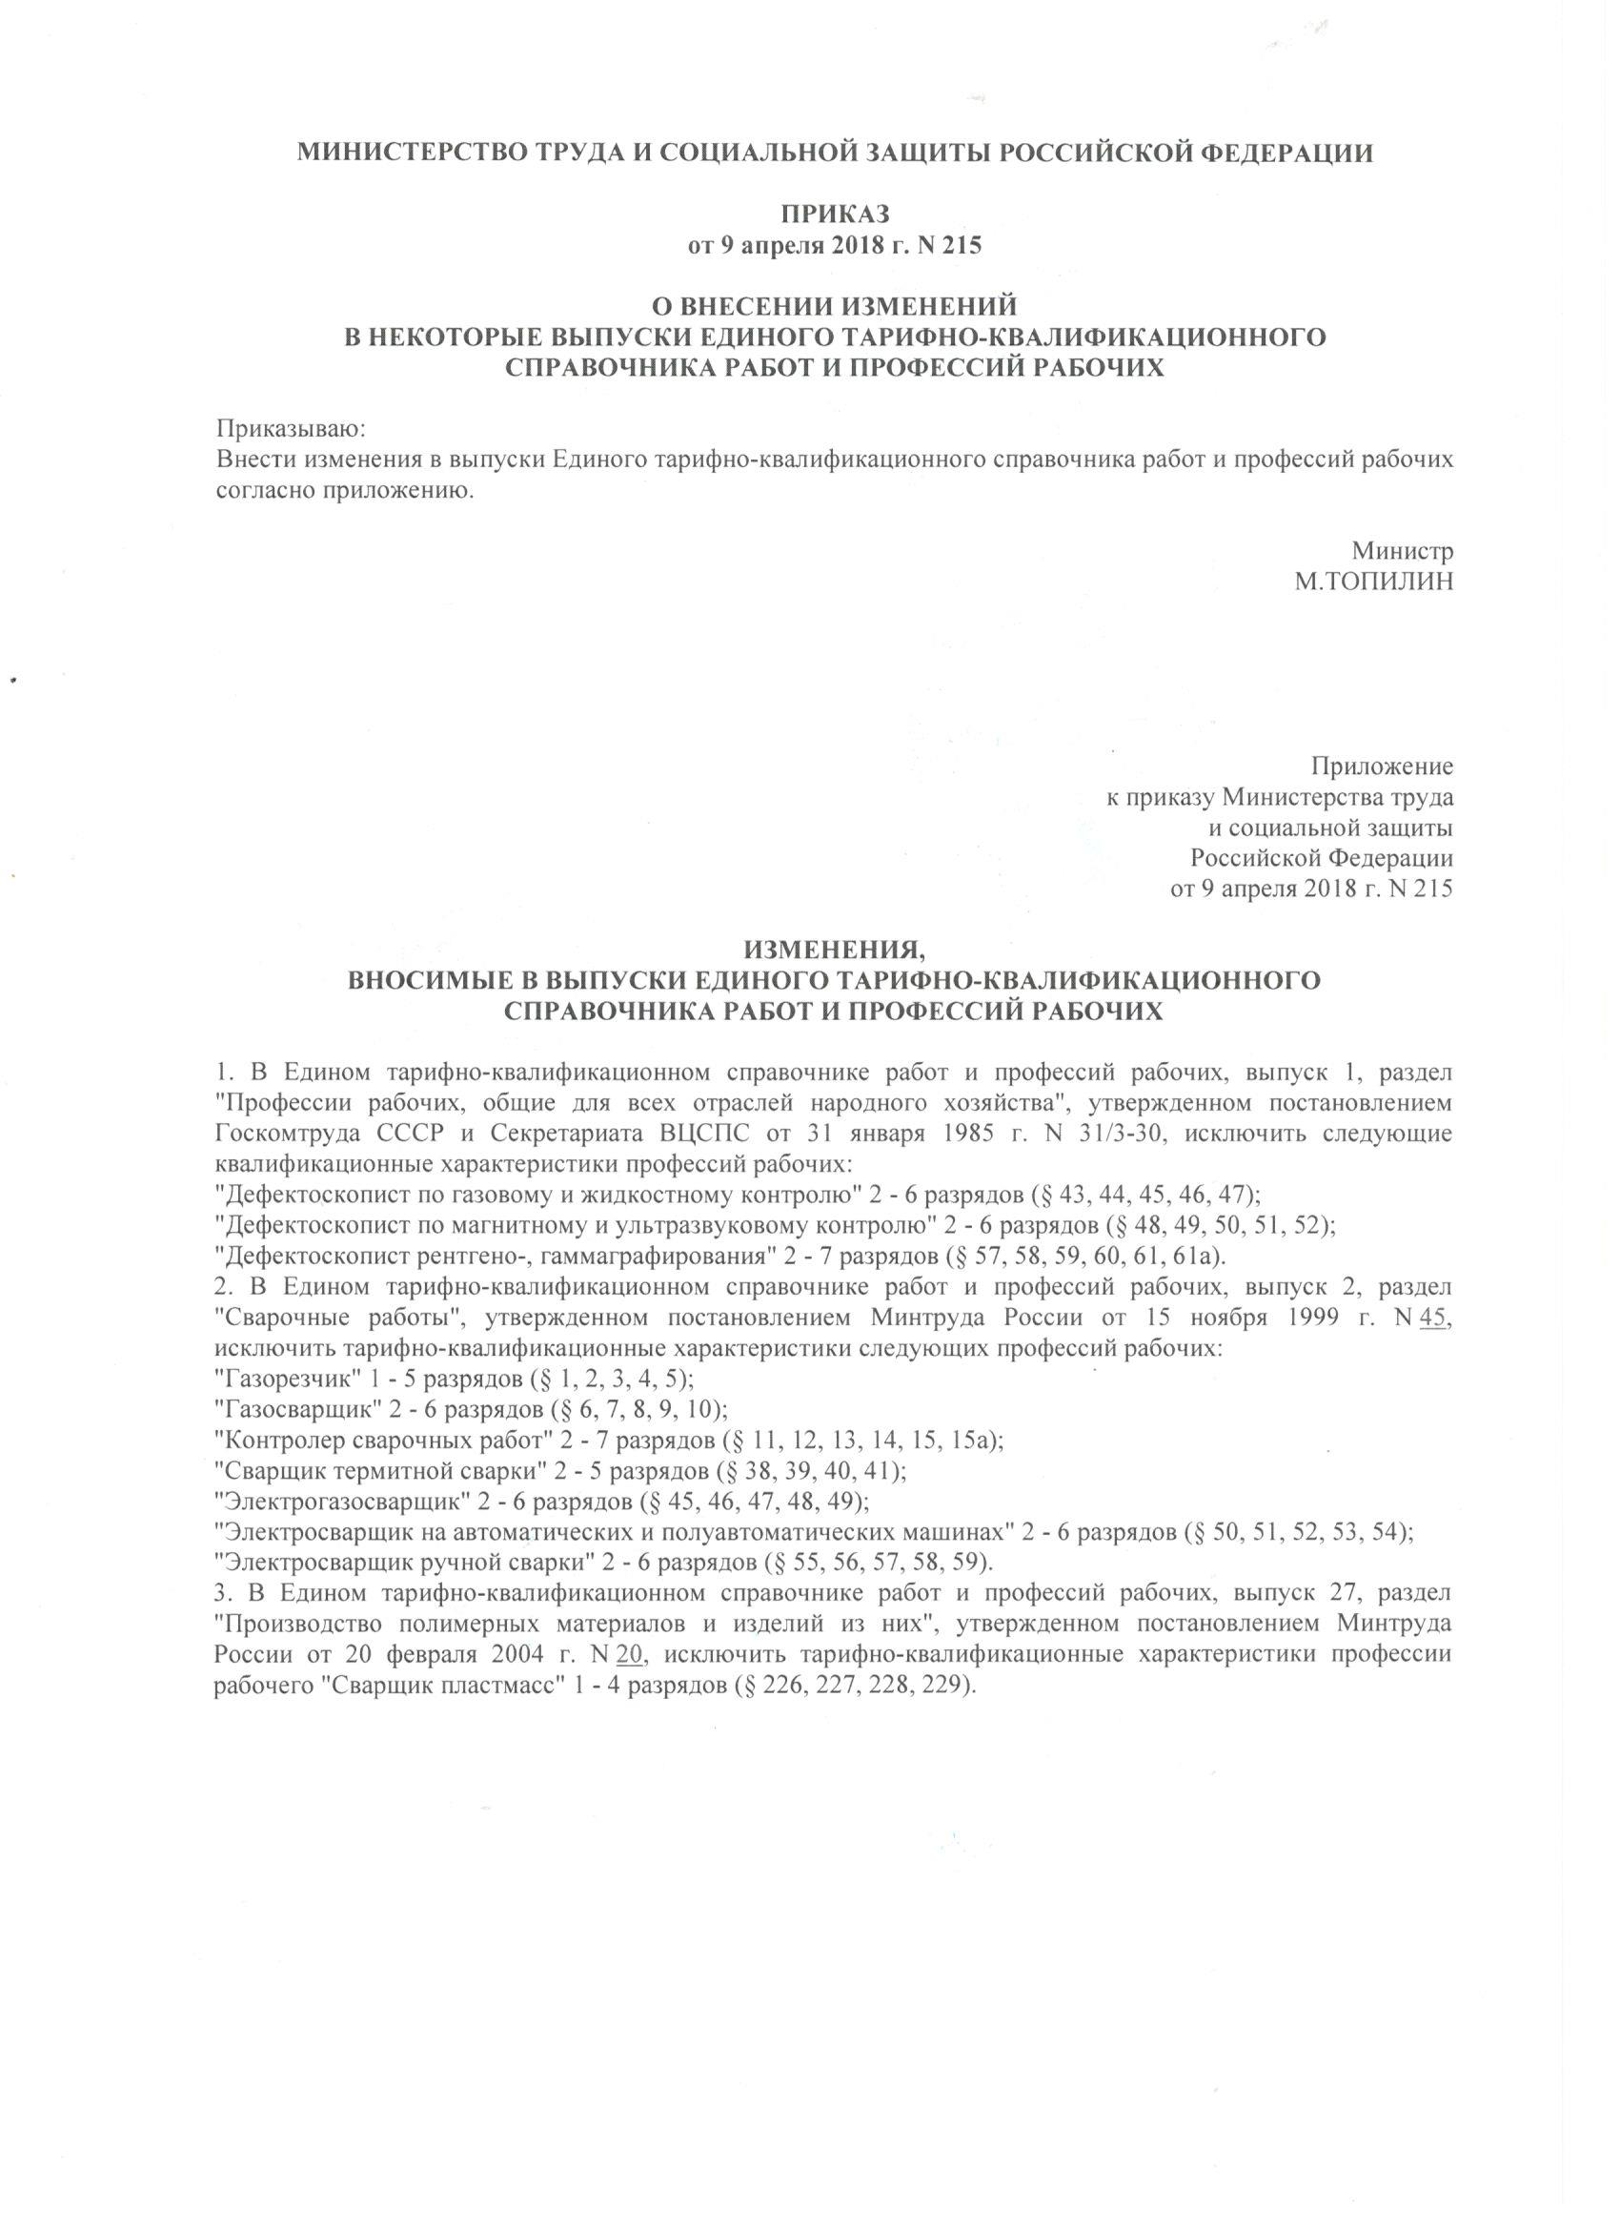
Сертификации

https://www.acpiro.com/egsvarka

